Душегрея как элемент женской одежды появилась ещё в 16 веке. Её носили по всей России. А начиная с конца 19 века, душегрею использовали только в качестве элемента свадебной одежды. Известным центром, где изготавливались душегреи было село Городец.

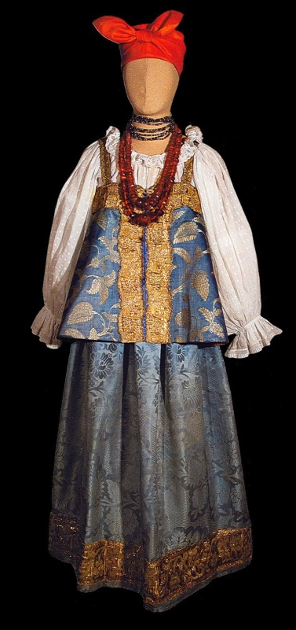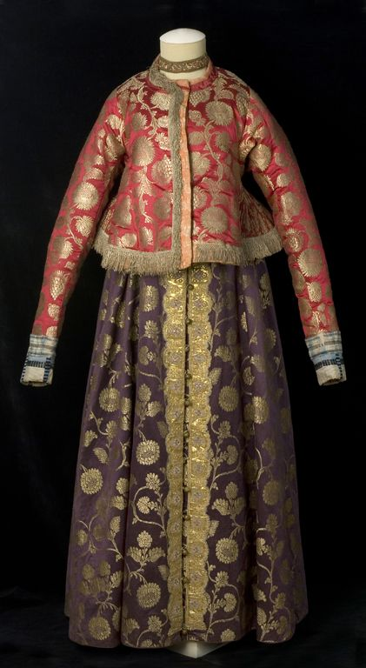

Муниципальное автономное дошкольное образовательное учреждение
детский сад № 162 города Тюмени

Городской марафон
«Радуга народного творчества»

Виды русской народной одежды
Женская одежда

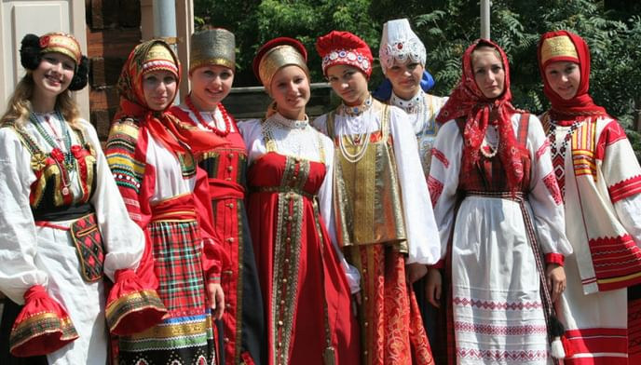

Тюмень, 2022

Душегрея
Бытует расхожее мнение, что национальная русская женская зимняя одежда это шуба. Но это не совсем так. Для сохранения тепла зимой женщины носили душегреи (также их называли «душегрейка», «коротенька», «подсердешник»), слово происходило от двух слов «душа» и «греть» и выражало назначение самой этой одежды – держать в тепле верхнюю часть тела, как говорится, греть душу.

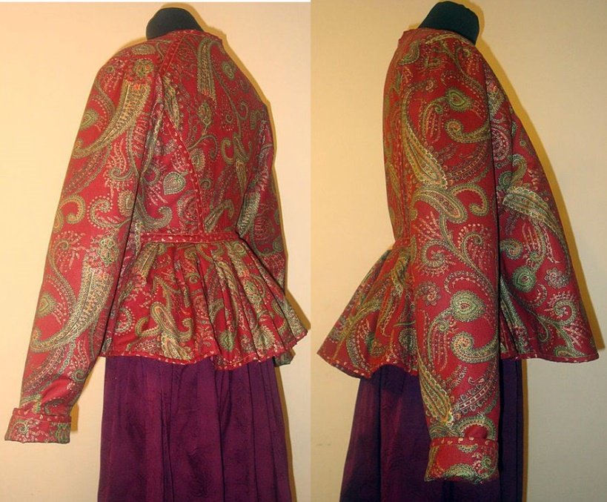

Душегрея – тёплая короткая кофта со сборками на спине, которая надевалась на сарафан. Она шилась из бархата и парчи, снизу расшивалась тесьмой и шёлком, украшалась жемчугом.

Душегрею носили все слои населения, но для крестьян она была праздничной одеждой. Душегрейки были стёганные (на вате) и летние. Зимой надевали душегрею с рукавами, которую позже называли телогрея. А летом - без рукавов. Она повторяла форму сарафана, была с лямочками над грудью и на спине и называлась епаничка.

